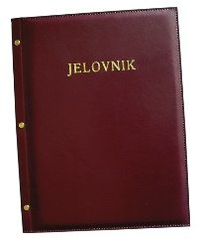
JELOVNIK 29.9.-3.10.2025.
POPODNEVNA SMJENA

PONEDJELJAK, 29.9. | Mahune varivo sa suhim mesom, kruh | Alergeni: gluten, celer
UTORAK, 30.9. | Bolonjez umak, tjestenina, kruh | Alergeni: gluten, celer
SRIJEDA, 1.10. | Kuhana Kranjska kobasica, senf, majoneza, kruh | Alergeni: gluten, mlijeko
ČETVRTAK, 2.10. | Pahuljice s mlijekom | Alergeni: gluten, celer
PETAK, 3.10. | Sir s vrhnjem, rajčica, kukuruzni kruh | Alergeni: gluten, mlijeko

DOBAR TEK!

Ravnateljica:
Zrinka Šućur, prof.

